
OpoGenius
Jouw plek, jouw doel
CASESTUDY
Een iOS-app bouwen voor Spaanse ambtenarenexamenkandidaten
zonder te kunnen programmeren
Jasper van Puffelen López
Oprichter en auteur van OpoGenius
Juni 2026

Inhoudsopgave
Inhoudsopgave 2
Managementsamenvatting 4
Context en motivatie 5
1.1 Het waargenomen probleem 5
1.2 Waarom dit project 5
Het product 7
2.1 De vijf tabbladen 7
Start · Dashboard 7
Kalender 8
Bibliotheek 9
Statistieken 10
Profiel 11
2.2 Functieoverzicht 12
2.3 Bewuste ontwerpkeuzes 12
Stack en tools 13
3.1 Creatietools 13
3.2 Technische stack 13
3.3 Werkelijke financiële investering 14
Het bouwproces 15
4.1 Een eerlijke tijdlijn 15
Juli 2025 · Oorsprong 15
Augustus – november 2025 · Pauze 15
Eind 2025 – juni 2026 · Herstart en productie 15
Juni 2026 · Publicatie 15
4.2 Hoe het werk wordt verdeeld tussen mens en AI 16
Risico’s van het gebruik van AI en hoe ze zijn beheerd 17
5.1 Onterecht vertrouwen in gegenereerde code 17
5.2 Technische schuld door gebrek aan kennis 17
5.3 Verlies van productcoherentie 17
5.4 Privacy en gebruikersgegevens 17
5.5 Toeschrijving en eerlijkheid 17
SWOT-analyse 18
Geleerde lessen 19
7.1 Over AI als medewerker 19
7.2 Over het bouwen van een product als niet-technisch persoon 19
7.3 Over het doel 19
Een eerlijke roadmap 20
8.1 Op korte termijn (komende maanden) 20
8.2 Op middellange termijn (in verkenning) 20
8.3 Zonder expliciete toezegging 20
8.4 De openstaande vraag 20
Afsluiting 21

Managementsamenvatting
OpoGenius is een native iOS-app voor Spaanse ambtenarenexamenkandidaten. De app ordent de leerstof per onderwerp, past adaptieve spaced repetition toe op basis van het SM-2-algoritme, gamificeert de voortgang met XP, levels, streaks en dagelijkse missies, en biedt gedetailleerde statistieken en een inspanningskalender in heatmap-vorm.
Het bijzondere aan het project zit niet in het product zelf, maar in hoe en door wie het is gebouwd:
- Eén persoon zonder technische opleiding en zonder eerdere programmeerervaring.
- Volledig steunend op tools voor kunstmatige intelligentie.
- Als nevenproject, in eigen tijd, terwijl ik fulltime werkte in een andere sector en een ander land.
- Met een totale investering van minder dan 500 euro.
- Geen team, geen investeerders, geen druk om te monetiseren.

Dit document is geen businessplan. Er is geen investeringsronde te rechtvaardigen en geen omzetdoel te verdedigen. OpoGenius is een persoonlijk project, gratis, weggegeven aan een specifieke gemeenschap: goede vrienden die zich voorbereiden op ambtenarenexamens.
Deze casestudy documenteert drie dingen: wat het product is, hoe het is gebouwd, en wat dit proces zegt over de nieuwe relatie tussen creativiteit, uitvoering en de technische drempel in het tijdperk van AI.
De technische drempel die creatieve mensen decennialang scheidde van functionele digitale producten lost op. OpoGenius is daarvan een persoonlijk bewijs.

HOOFDSTUK 1

Context en motivatie

1.1 Het waargenomen probleem
Spanje verkeert in een bijzondere situatie op zijn arbeidsmarkt. Onzekerheid en bestaansonzekerheid hebben een groeiend aantal jongeren ertoe gebracht een baan bij de overheid na te streven als weg naar stabiliteit. Het aantal inschrijvingen voor openbare ambtenarenexamens is de afgelopen jaren gestaag gestegen.
Studeren voor een ambtenarenexamen in Spanje betekent:
- Lange trajecten: één tot vijf jaar voorbereiding is gebruikelijk.
- Individueel studeren, grotendeels in je eentje.
- Een enorme hoeveelheid leerstof die maanden- of jarenlang vers in het geheugen moet blijven.
- De vergeetcurve van Ebbinghaus die meedogenloos doorwerkt: wat niet wordt herhaald, is binnen enkele dagen vergeten.
De tools die de meeste kandidaten gebruiken zijn in wezen dezelfde als twintig jaar geleden: bedrukt papier, met de hand getekende schema’s, herhalen op gevoel. Er bestaan algemene productiviteits-apps en flashcard-apps, maar geen enkele is ontworpen rond de specifieke logica van het Spaanse ambtenarenexamen: uitgebreide leerstof, echte examendata, jarenlang volgehouden herhaling, en de psychologische noodzaak om gemotiveerd te blijven wanneer de beloning maanden of jaren ver weg ligt.

1.2 Waarom dit project
OpoGenius is niet ontstaan als een marktkans. Het is ontstaan uit een persoonlijke observatie en een recent verworven vermogen.
De observatie: meerdere goede vrienden bereiden zich op dit moment voor op een examen. Ik heb de uitputting van dichtbij gezien. Ik heb gezien hoe het ontbreken van een systeem inspanning in angst verandert, en hoe het gebrek aan duidelijke feedback over de voortgang de volharding ondermijnt, zelfs bij briljante en gedisciplineerde mensen.
Het vermogen: de komst van taalmodellen die goed genoeg zijn dat een niet-technisch persoon ideeën kan uitvoeren die voorheen uitsluitend tot het domein van ontwikkelaars behoorden. Wat jarenlang een muur was, is vandaag een oprit.
De motivatie is tweeledig. Enerzijds een concrete tool bouwen die concrete mensen kan helpen. Anderzijds mezelf bewijzen, en publiekelijk vastleggen, dat de combinatie van nieuwsgierigheid, oordeelsvermogen en AI-tools het mogelijk maakt producten te realiseren die tot nu toe buiten bereik lagen.
Dit is een project dat ik twee jaar geleden niet had kunnen realiseren. Het verschil is niet dat ik nu kan programmeren — dat kan ik nog steeds niet. Het verschil is dat ik nu het proces kan aansturen.

HOOFDSTUK 2

Het product
OpoGenius is ontworpen rond één principe: de kandidaat heeft een systeem nodig, niet meer inhoud. De leerstof wordt door de gebruiker aangeleverd. De intelligentie van het systeem zit in het bepalen wanneer, hoe en met welke intensiteit die leerstof opnieuw bekeken moet worden.

2.1 De vijf tabbladen
De app is georganiseerd in vijf hoofdweergaven die bereikbaar zijn vanaf de onderste balk:
Opmerking · De schermafbeeldingen bij dit hoofdstuk komen uit een bètaversie in ontwikkeling. Ze vertegenwoordigen niet het definitieve visuele ontwerp: kleuren, teksten, voorbeeldgegevens en indeling kunnen in de gepubliceerde versie veranderen.

Start · Dashboard
De landingsweergave. Toont de gepersonaliseerde begroeting, de avatar van de gebruiker (een evoluerende Canarische hagedis), de huidige streak, het historische record, de dringende herhalingsmissie van de dag met de bijbehorende XP-beloning, en de voortgang naar het volgende level.
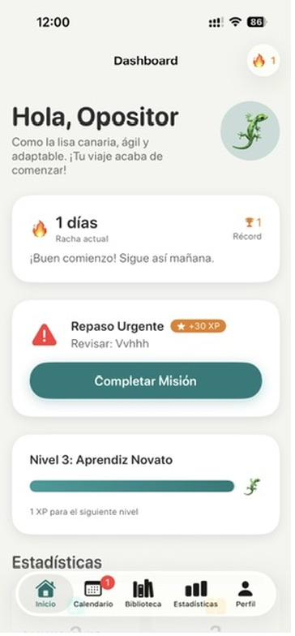
Startweergave (bèta): missie van de dag, actieve streak en levelvoortgangsbalk.

Kalender
Toont de openstaande herhalingen volgens het spacing-algoritme en een maandelijkse inspanningskaart in heatmap-stijl, geïnspireerd op de activiteitengrafiek van GitHub. Volharding wordt zichtbaar. Een lege week valt op. Een stevige streak ook.

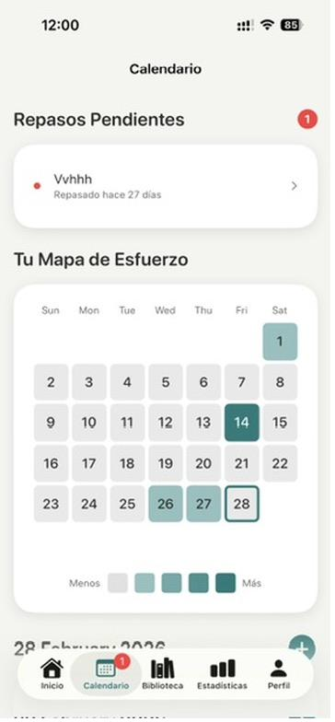
Kalenderweergave (bèta): openstaande herhalingen en activiteiten-heatmap.

Bibliotheek
De gebruiker maakt zijn eigen onderwerpen aan. De app legt geen vaste catalogus op: hij past zich aan elk examen aan omdat de inhoud door de kandidaat wordt aangeleverd. Elk onderwerp toont het beheersingspercentage, de tijd sinds de laatste herhaling en het aantal opgebouwde herhalingen.
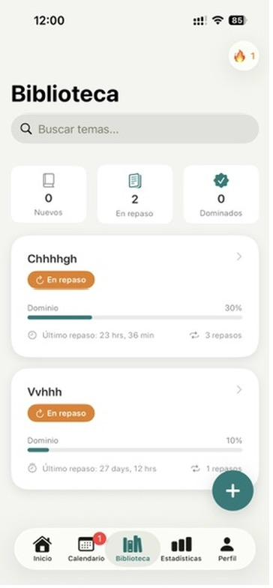
Bibliotheekweergave (bèta): onderwerpen ingedeeld als Nieuw, In herhaling of Beheerst.

Statistieken
Totale studietijd, aantal onderwerpen, beheerste onderwerpen, voltooide sessies, huidige streak en record. Het doel is niet om angst rond cijfers op te wekken, maar om eerlijke feedback te geven over waar je staat.
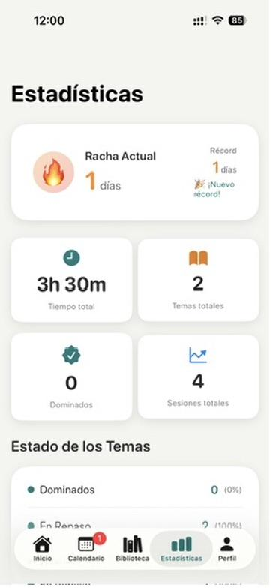
Statistiekenweergave (bèta): een dashboard over de ontwikkeling van het studeren.

Profiel
Evoluerende avatar, huidig level, opgebouwde XP en historische statistieken. De avatar — een Canarische hagedis — verandert van vorm naarmate de voortgang. Het is een identiteitsknipoog van de auteur (afkomstig van de Canarische Eilanden) eerder dan een marktbeslissing: het geeft karakter zonder andere gebruikers van zich te vervreemden.

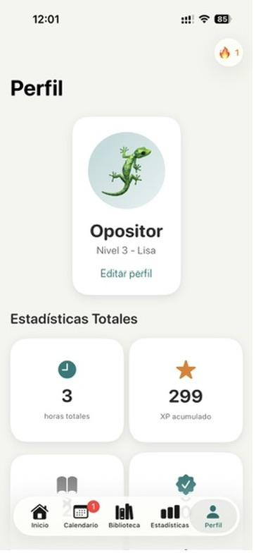
Profielweergave (bèta): evoluerende avatar en totaalstatistieken.

2.2 Functieoverzicht
Elke functie heeft een specifiek doel, gekoppeld aan een reëel probleem van de kandidaat:

Functie | Wat het doet | Probleem dat het oplost
SM-2 spaced repetition | Berekent het optimale moment om elk onderwerp te herhalen | Progressief vergeten (Ebbinghaus)
Persoonlijke bibliotheek | De gebruiker voegt zijn onderwerpen toe en ordent ze | Gebrek aan flexibiliteit bij algemene apps
Heatmap-kalender | Visuele kaart van dagelijkse consistentie | Onzichtbaarheid van volgehouden inspanning
Dagelijkse missies | Concrete taak van de dag met XP-beloning | Wrijving bij het beslissen wat te studeren
Level- en XP-systeem | Meetbare, gegamificeerde voortgang | Verlies van motivatie op lange termijn
Streaks | Teller van opeenvolgende dagen | Volharding als gewoonte
Statistieken per onderwerp | Beheersing, tijd en sessies | Studeren zonder te weten wat je beheerst
Evoluerende avatar | Een mascotte die met de voortgang meeverandert | Behoefte aan een persoonlijk symbool van vooruitgang

2.3 Bewuste ontwerpkeuzes
- Alleen iOS, alleen native. Gebouwd met Swift 6 en SwiftUI. Geen cross-platform, geen web, geen PWA. De kwaliteit van de ervaring telt zwaarder dan het bereik. Een slechtere app op meer plekken is een slechtere strategie dan een uitstekende app op één plek.
- Geen backend, geen accounts. Lokale opslag in JSON en UserDefaults. De app werkt offline en de gegevens van de gebruiker verlaten het apparaat niet. Nul servers te onderhouden, nul ingewikkeld privacybeleid, nul terugkerende infrastructuurkosten.
- MVVM-architectuur. Een modern standaardpatroon in SwiftUI. Onderhoudbaar, testbaar, in lijn met de conventies van het ecosysteem.
- Visuele identiteit met karakter. Een palet van crème, teal en oranje als accent. Typografie die een display-schreef (koppen) combineert met een schreefloze broodletter. De app lijkt niet op generieke productiviteits-apps; hij heeft een eigen gezicht.
- Gratis, geen advertenties, geen in-app-aankopen. Er is geen monetisatie gepland. De app wordt weggegeven. Dit is geen strategische groeibeslissing; het is een persoonlijke beslissing over het doel van het project.
HOOFDSTUK 3

Stack en tools
De verzameling tools die tijdens de ontwikkeling is gebruikt, zegt meer over hoe OpoGenius is gebouwd dan welk ander onderdeel van dit document ook. Elke tool vervult een concrete functie binnen een niet-traditionele workflow.

3.1 Creatietools
Tool | Rol in het project
Google AI Studio | Snel visueel prototypen van de eerste bèta. Maakte het mogelijk om op het idee te itereren voordat er werd gekozen voor native ontwikkeling.
Gemini + Nano Banana | Genereren van merkbeelden: icoon, woordmerk, avatar-illustraties, visuele assets.
Claude | Ontwerp van de app-structuur en de tabbladarchitectuur. Belangrijkste redeneerassistent bij product- en codebeslissingen.
Xcode | De native ontwikkelomgeving van Apple. Hier wordt de gegenereerde en gecontroleerde code gecompileerd, in de simulator getest en klaargemaakt voor de App Store.
Wispr Flow | Spraakdictaat om vlot prompts te schrijven. Vermindert drastisch de wrijving bij het overbrengen van complexe bedoelingen aan taalmodellen.
Swift 6 + SwiftUI | De taal en het framework van de app. De moderne talen van iOS.

3.2 Technische stack
Laag | Technologie
Taal | Swift 6
UI | SwiftUI
Architectuur | MVVM
Concurrency | Async / Await
Opslag | JSON + UserDefaults (lokaal)
Platform | Native iOS (iPhone)
Backend | Geen

3.3 Werkelijke financiële investering

Post | Bedrag bij benadering
Apple Developer Program (jaarlijks) | €100
AI-abonnementen (jaarlijks) | €200 – €300
Ontwikkelmachine (MacBook Pro) | Reeds bestaande persoonlijke investering
Marketing | €0
Cloudinfrastructuur | €0
Extern personeel | €0
Directe projecttotaal | ~ €400

Het bedrag is bewust klein. Het is geen efficiëntiecijfer om mee te pronken, maar het natuurlijke gevolg van een project zonder team, zonder marketing en zonder terugkerende infrastructuur. Wat wél relevant is: drie jaar geleden zou een functionele iOS-app met deze omvang het inhuren van een iOS-ontwikkelaar voor enkele duizenden euro’s hebben gevergd, of honderden uren om te leren programmeren. Aan geen van beide voorwaarden is hier voldaan.

HOOFDSTUK 4

Het bouwproces
Dit hoofdstuk is waarschijnlijk het meest relevante van het document. Niet om met het project te pronken, maar omdat het werkelijke tijdsverloop — met zijn pauzes, hardwarewijzigingen en tussentijdse beslissingen — deze case repliceerbaar of leerzaam maakt.

4.1 Een eerlijke tijdlijn

Juli 2025 · Oorsprong
Het project begint na het waarnemen van de druk van de ambtenarenexamens in de directe omgeving en, parallel daaraan, een groeiende interesse in tools voor generatieve AI. Het probleem wordt geïdentificeerd, de moeite waard bevonden, en er wordt een eerste verkennende visuele versie gebouwd in Google AI Studio. Het is geen echte app, maar een doorklikbaar prototype dat dient om het idee te valideren zonder middelen vast te leggen.

Augustus – november 2025 · Pauze
Een internationale verhuizing. Een ander land, een andere baan, een andere dagelijkse taal. Het project wordt bevroren. Niet door gebrek aan interesse, maar door gebrek aan beschikbare mentale ruimte. Accepteren dat een project braak ligt zonder het op te geven, is achteraf gezien een van de meest relevante beslissingen van het proces. Het op dat moment forceren had geleid tot slechter werk en uitputting.

Eind 2025 – juni 2026 · Herstart en productie
Twee veranderingen vallen samen: het vervangen van de MacBook Air M1 door een MacBook Pro haalt de hardwarewrijving weg, en de via abonnement beschikbare AI-modellen zijn aanzienlijk beter dan die van een half jaar eerder. Het project wordt hervat met een inmiddels duidelijke scope en de echte app wordt gebouwd in Swift / SwiftUI, met Claude als hulp bij het structuurontwerp en de overige tools voor specifieke taken.

Juni 2026 · Versie 1.0
Definitieve versie klaar. In afwachting van publicatie in de App Store.

4.2 Hoe het werk wordt verdeeld tussen mens en AI
Een redelijke en eerlijke vraag is: wat doet de persoon precies in zo’n project? Het antwoord, onverbloemd:

Gebied | Wie beslist / wie voert uit
Idee, probleem, doel van het project | Mens. De AI beslist niet wat er gebouwd wordt.
Merkidentiteit, toon, palet, naamgeving | Mens stuurt aan, AI genereert varianten.
Algemene architectuur en tabbladstructuur | Mens bepaalt de intentie, AI stelt voor, mens controleert.
Visueel ontwerp van elk scherm | Mens bepaalt hiërarchie en stijl, AI implementeert.
Swift / SwiftUI-code regel voor regel | AI schrijft het meeste, mens controleert, test en itereert.
Bugs oplossen | Iteratief tussen beide. De mens signaleert het symptoom, de AI stelt oorzaak en oplossing voor, de mens valideert.
Spaced-repetition-algoritme | Mens kiest het model (SM-2), AI vertaalt het naar code.
Productbeslissingen in grijze gebieden | Mens. Hier is de AI een slechte adviseur als de beslissing aan haar wordt overgelaten.
Visuele assets (icoon, illustraties) | Generatieve AI met menselijke sturing.
Tests in de simulator en op een echt apparaat | Mens.

Het werk van de mens in deze workflow is niet code schrijven, maar oordeelsvermogen uitoefenen: wat te bouwen, in welke volgorde, wanneer het voorstel van de AI te accepteren en wanneer te verwerpen, wat bij te schaven en wat te laten gaan. De AI is een ongelooflijk productieve medewerker, maar zonder eigen context van het project of richting. Zonder iemand die stuurt, produceert de AI middelmatige code met hoge zelfverzekerdheid. Dat is de belangrijkste valkuil.

HOOFDSTUK 5

Risico’s van het gebruik van AI en hoe ze zijn beheerd
Een product bouwen dat voornamelijk steunt op generatieve AI opent nieuwe manieren om te falen. Die negeren zou naïef zijn. Dit zijn de reële risico’s die ik in het proces heb vastgesteld en hoe ik ermee ben omgegaan.

5.1 Onterecht vertrouwen in gegenereerde code
De AI produceert code die er correct uitziet en compileert. Dat is hij niet altijd. De modellen maken subtiele fouten: omgekeerde logica, race conditions, verkeerd statebeheer, aanroepen van verouderde API’s. Mitigatie: elke flow handmatig testen voordat je hem goedkeurt. Compileren is niet valideren.

5.2 Technische schuld door gebrek aan kennis
Zonder technische opleiding is het gemakkelijk om suboptimale architecturen te accepteren omdat ze "werken". Mitigatie: de AI vragen om uitleg over het waarom van elke relevante architectuurbeslissing, en die vergelijken met gedocumenteerde conventies van het iOS-ecosysteem. Toekomstige onderhoudbaarheid als expliciet criterium, niet impliciet.

5.3 Verlies van productcoherentie
Elk gesprek met de AI begint vrijwel vanaf nul. Zonder een mens die de draad vasthoudt, voeden de beslissingen van maandag die van dinsdag niet. Mitigatie: productbeslissingen vastleggen in een projectbestand waarnaar de AI kan verwijzen, en een duidelijke, uitgeschreven merkvisie aanhouden.

5.4 Privacy en gebruikersgegevens
Een app kan door onachtzaamheid in de code gegevens lekken. Ontwerpbeslissing: 100% lokale opslag, geen backend, geen telemetrie. Dit verkleint het risico-oppervlak drastisch. Wat het apparaat niet verlaat, kan niet lekken.

5.5 Toeschrijving en eerlijkheid
Het is verleidelijk om zo’n project zonder nuance als "door mij gemaakt" te presenteren. Het is eerlijker, en op lange termijn professioneel nuttiger, om duidelijk te zijn over de rol van AI. Dit document is een voorbeeld van die transparantie. De interessante vraag is niet of ik zelf geprogrammeerd heb of niet — dat heb ik niet. Het is of ik het proces met oordeelsvermogen heb aangestuurd. Dat wel.
HOOFDSTUK 6

SWOT-analyse
Een lichte strategische analyse, afgestemd op de realiteit van het project: het doel is niet een bedrijf te positioneren tegenover concurrenten, maar eerlijk het terrein in kaart te brengen waarin het wordt uitgebracht.

ZWAKTEN | BEDREIGINGEN
• Een eenmansteam zonder formele technische opleiding.  • Beperkte onderhoudscapaciteit door parttime inzet.  • Geen marketingbudget.  • Geen eerdere validatiecijfers (geen bètagebruikersbasis). • Alleen iPhone: sluit Android-gebruikers uit. | • Wijzigingen in het App Store-beleid. • Opkomst van beter gefinancierde concurrentie.  • AI-modellen die duurder worden of het gebruik beperken.  • Verzadiging van de markt voor educatieve apps.  • Persoonlijk risico op motivatieverlies, aangezien het een onbetaald project is.
STERKTEN | KANSEN
• Specifieke focus op de Spaanse examenkandidaat, geen generieke app.  • Verzorgde UX met een onderscheidende visuele identiteit.  • Geen terugkerende infrastructuurkosten.  • Lokale opslag: privacy als concurrentievoordeel.  • Wetenschappelijk bewezen herhalingsalgoritme (SM-2).  • Gebouwd door iemand die het probleem begrijpt, los van het cliché. | • Groeiende vraag naar ambtenarenexamens in Spanje.  • Een reële leemte aan digitale tools die zijn afgestemd op de kandidaat.  • AI maakt veel snellere iteratie mogelijk dan traditionele concurrentie.  • Het project kan dienen als professioneel uithangbord voor de auteur.  • Een zeer actieve kandidatengemeenschap op sociale media: vruchtbare grond voor toekomstige organische groei indien daarvoor gekozen wordt.

De eerlijke lezing van de SWOT: de zwakten zijn reëel en bewust, er wordt niet geprobeerd ze te verhullen. De kansen bestaan, maar vergen een actieve beslissing om er middelen aan te besteden die vandaag niet zijn toegezegd. Als persoonlijk project in zijn huidige vorm opereert OpoGenius binnen zijn sterkten en aanvaardt het de externe bedreigingen als omgevingsfactoren.

HOOFDSTUK 7

Geleerde lessen
Het waardevolst aan dit project, los van het product, zijn de conclusies die ik uit het proces trek. Sommige zijn technisch, andere gaan over hoe je met AI werkt, en weer andere zijn persoonlijk.

7.1 Over AI als medewerker
- Het knelpunt is veranderd. Het is niet langer kunnen code schrijven. Het is weten wat je moet vragen en herkennen wanneer wat terugkomt goed is.
- Oordeelsvermogen wordt belangrijker, niet minder. Wanneer produceren goedkoop is, wordt beslissen wat de moeite waard is om te produceren schaars.
- AI is een betere uitvoerder dan strateeg. Vraag haar om een productbeslissing en ze stelt iets voor. Dat voorstel is gemiddeld. Goede productbeslissingen blijven menselijk.
- Itereren met spraak versnelt alles. Wispr Flow heeft mijn relatie met de modellen veranderd. Praten is sneller dan typen en levert prompts op die rijker zijn aan context.

7.2 Over het bouwen van een product als niet-technisch persoon
- De "hello world" is niet langer de drempel. De drempel is een project maandenlang volhouden zonder dat het onder zijn eigen complexiteit instort.
- De pauze accepteren was cruciaal. De braakliggende maanden tijdens de verhuizing waren geen verloren tijd. Het was tijd om iets niet kapot te maken dat nog niet klaar was om een internationale verhuizing te doorstaan.
- Hardware doet er meer toe dan het lijkt. Overstappen van een Air M1 naar een Pro was geen gril: de wrijving van compileren en itereren op een beperkte machine ondermijnt de wil veel meer dan een incidentele piek.

7.3 Over het doel
Een van de dingen die me het meest hebben verrast, is hoezeer de kwaliteit van het werk verandert wanneer het project geen commerciële druk kent. Zonder haast om te monetiseren, zonder cijfers om te verdedigen, zonder investeerders om tevreden te stellen, is de enige maatstaf: dient dit waarvoor het zou moeten dienen? zou ik het met trots aan een vriend geven? Die vragen, die simpel lijken, zijn een kompas dat moeilijk vast te houden is wanneer er geld in het spel is.
OpoGenius is geen bedrijf. Het is een statement. Publiek, vrijwillig en, naar ik hoop, nuttig.
HOOFDSTUK 8

Een eerlijke roadmap
Wat volgt zijn geen beloften aan investeerders of gebruikers. Het is wat ik op dit moment zie als mogelijke ontwikkeling van het project, met het werkelijke niveau van toezegging.

8.1 Op korte termijn (komende maanden)
- Daadwerkelijke publicatie in de App Store.
- Directe verspreiding onder de kleine kring vrienden die zich voorbereiden op een examen.
- Verzamelen van kwalitatieve feedback en oplossen van bugs.
- Kleine UX-verbeteringen op basis van wat de nabije gemeenschap aangeeft.

8.2 Op middellange termijn (in verkenning)
- Testmodus met examenvragen en getimede proefexamens.
- Verbeteringen aan het herhalingsalgoritme, afgestemd op echte examendata.
- Communityfuncties: gedeelde streaks, vergelijking tussen kandidaten.
- Een mogelijke Android-versie, afhankelijk van tijd en werkelijke vraag.

8.3 Zonder expliciete toezegging
- Monetisatie. Niet uitgesloten, maar geen prioriteit. Als het ooit wordt ingevoerd, zou dat in de vorm van een optioneel premiumplan zijn, met behoud van de gratis kern.
- Team. Het project blijft voorlopig een solo-founderproject.
- Internationalisering. OpoGenius is bedacht voor het Spaanse systeem van ambtenarenexamens; een sprong naar andere markten zou betekenen dat het probleemmodel opnieuw ontworpen moet worden.

8.4 De openstaande vraag
De interessantste vraag voor mij is niet "hoeveel gebruikers heeft OpoGenius over een jaar?". Het is "welk project bouw ik hierna, nu ik weet dat ik dit kan bouwen?". OpoGenius is het eerste stuk van een mogelijke zijcarrière als maker van digitale producten. Het is eerder een brug dan een bestemming.

Afsluiting
Als je tot hier bent gekomen: dank je. OpoGenius is in gelijke mate een app voor Spaanse examenkandidaten én een persoonlijk experiment over wat een nieuwsgierig, niet-technisch persoon, goed ondersteund door AI, vandaag kan bouwen.
De app komt binnenkort gratis beschikbaar in de App Store. Ken je iemand die zich in Spanje voorbereidt op een ambtenarenexamen, dan is dit project deels ook voor diegene.
En als je je afvraagt of je eigen idee haalbaar is zonder te kunnen programmeren: dat is het. Wat je nodig hebt is geen programmeercursus, maar de beslissing om te beginnen en te aanvaarden dat het project maandenlang met je meeleeft, met zijn pauzes, zijn hardwarewijzigingen en zijn twijfels.

Ik eindig met het meest persoonlijke. Voor mij heeft kunstmatige intelligentie de regels veranderd. Het maakt me enthousiast dat ik dingen kan bouwen die een of twee jaar geleden buiten mijn bereik lagen, en het motiveert me om na te denken over wat komen gaat.
Ik ben overtuigd van één ding: wanneer de technische drempel daalt, blijven nieuwsgierige en creatieve mensen niet hetzelfde — ze worden capabeler. Techniek is niet langer het filter. Wat telt wordt nieuwsgierigheid, oordeelsvermogen en de wil om te maken.
OpoGenius is het eerste project dat ik bouw vanuit die overtuiging. Het zal niet het laatste zijn.


Jasper van Puffelen López
Oprichter en auteur van OpoGenius
OpoGenius — Jouw plek, jouw doel
Juni 2026

